**Социально педагогическая поддержка личности в развитии познавательных интересов обучающихся.**

В современном мире личность ребёнка не может быть компетентно развитой без развития познавательных интересов.

Реализация компетенций происходит в процессе выполнения разнообразных видов деятельности в решении поставленных теоретических и практических задач.

Детство – неповторимая пора по своим возможностям развития. Детский возраст – период впитывания, накопления знаний. Именно в школьном возрасте на первый план выступают готовность и способность запоминать.

На каждом этапе развития ребёнок сталкивается с трудностями (непонимание со стороны сверстников, учителей, родителей). Чтобы не оказаться отверженным, стремиться быть «как все». Поэтому педагог вовремя должен подсказать, помочь, увлечь ребёнка.

Социально – педагогическая поддержка – это оказание помощи! В данной ситуации – помощи в развитии познавательных интересов.

Истоки идеи социально – педагогической поддержки личности лежат в концепции педагогики свободы и педагогической поддержки.

Педагогическая поддержка определяется как педагогическая помощь детям в решении индивидуальных проблем, в сфере общения, обучения, творчества, досуга. Задача педагога – поддержать, развивать личность. Главное в педагогической поддержке – саморазвитие ребёнка.

Для осуществления развивающих целей обучения необходимо активизировать познавательную деятельность, создавать ситуацию заинтересованности.

Целенаправленное, интенсивное развитие становится одной из центральных задач обучения, важнейшей проблемой его теории и практики. Развивающее обучение – это обучение, при котором обучающиеся не только запоминают факты, усваивают правила и определения, но и обучаются рациональным приёмам применения знаний на практике, переносу своих знаний и умений как в аналогичные, так и в изменённые условия.

Познавательные задачи должны способствовать развитию психических свойств личности – памяти, внимания, мышления, воображения;

- задачи должны подбираться с учётом рациональной последовательности их предъявления: от репродуктивных, направленных на актуализацию имеющихся знаний, к частично – поисковым, ориентированным на овладение обобщёнными приёмами познавательной деятельности, а затем и к собственно творческим, позволяющим рассматривать изучаемые явления с разных сторон;

- система познавательных задач должна вести к формированию беглости мышления, гибкости ума, любознательности, умению выдвигать и разрабатывать гипотезы.

В соответствии с особенностями и целями применения различного рода задач занятия включают в себя четыре последовательных этапа:

- разминку;

- развитие творческих механизмов;

- выполнение развивающих частично – поисковых задач;

- решение творческих задач.

Дети очень любят нетрадиционные формы учебных занятий. Они являются средством формирования познавательных интересов. На занятиях, где закрепляется, или повторяется материал, дети, как правило, теряют интерес и внимание, ведь нового они ничего не узнают.

Одна из нетрадиционных форм занятий – дидактическая игра. Игра вызывает дух соревнования, будит эмоции детей, заставляет удивляться, открывать новое в уже известном.

***Аристотель сказал: «Мышление начинается с удивления».***

Развитию познавательных интересов очень помогают кроссворды, загадки, познавательные игры. Дети становятся более внимательными, развивается логическое мышление, появляется интерес к технике, творчеству. Творческие обучающиеся нуждаются в занятиях, которые были бы под стать их умственным силам. Наблюдая за такими детьми пришла к выводу, что им не интересно заниматься тем, что они хорошо умеют делать. Дети хотят заниматься только тем, что для них загадочно и ново. На занятиях эти дети всегда активные и любознательные. В своей работе стараюсь детям не давать готовое, а направляю на то, чтобы найти наибольшее количество вариантов. Большое значение придаю на занятиях связи «Ученик – ученик». Дети с удовольствием придумывают головоломки, ребусы, составляют интересные задания по данным темам: волшебный мир бумаги, мир техники. Надо видеть, как горят глаза у ребёнка, когда всё объединение пользуется его творением. Также использую коллективные формы работы. В результате ребёнок входит в мир исследователем, овладевает элементами логических действий, сравнением, классификацией, у него повышается рост познавательных интересов.

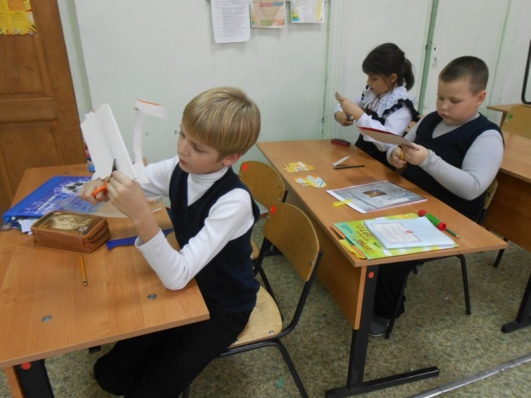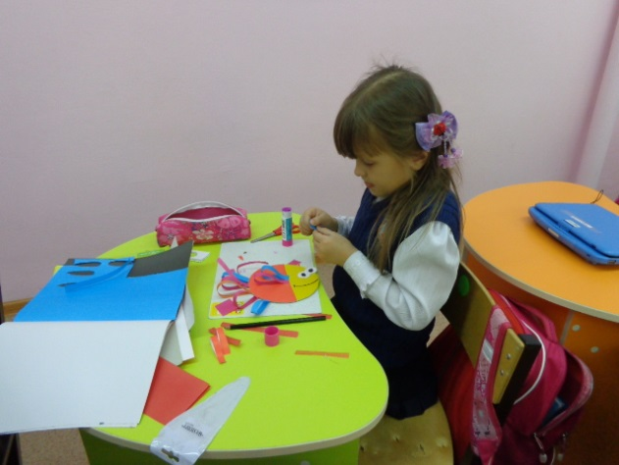

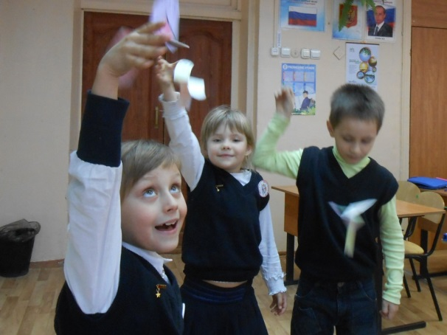 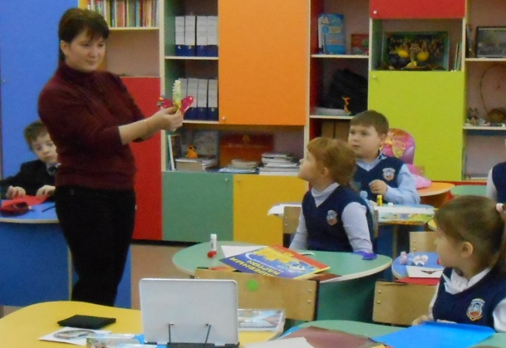

Спасибо за внимание!